Curso Inteligência Artifical da XP

**COMO A COMPUTAÇÃO EM NUVEM FUNCIONA? – CLOUD**

O que é nuvem?

Lembrar da maquina de lavar roupa – ou vc compra o produto ou utiliza uma lavanderia e paga pelo serviço (mais prático); essa lavanderia é chamada de as a servisse: vc paga pela quantidade que vc vai usar, vc tem a necessidade intriseca e a primeira maneira de resolver é comprar a maquina, mas o custo é alto – o ambiente compartilhado é mais barato, eles lucram pelo volume.

- As a service: aos invés de vc pagar pela máquina, vc aluga um ambiente com várias maquinas compartilhadas e paga pelo uso;

- A Cloud: processar todos os dados e informações (como um CPU);

Data center: é um monte de máquinas processando informações o tempo todo (uma sala só pra isso)

*Ambiente Cloud vs On premise vs Hybrid Model*

Caso vc tenha um ambiente com várias máquinas e toda a infraestrutura necessária e vc que paga: on premise (ambiente no local)

As empresas acessam as máquinas através da internet, por meio dos cabos de rede/internet – é alugado de outra pessoa/empresa utilizar: cloud

Qual a vantagem da cloud? Não tem os custos de manutenção e infraestrutura

Hybrid Model: aluga maquinas na nuvem temporariamente; precisa e tem algumas maquinas presencial (on premise), mas somente em alguns meses precisa de mais maquinas para atender o pico, ou seja, nesses meses específicos ele aluga ambiente cloud

Empresas platform: empresas especializadas em aluguel de nuvem, vendem soluções para internet; elas possuem uma infraestrutura de maquinas grandes

Quando a platform está longe – tem latência: as platforms criaram as regions e zones, conjuntos de maquinas em diferentes regiões para diminuir a latência, assim as empresas podem escolher uma region mais perto; as zones são subdivisão ou

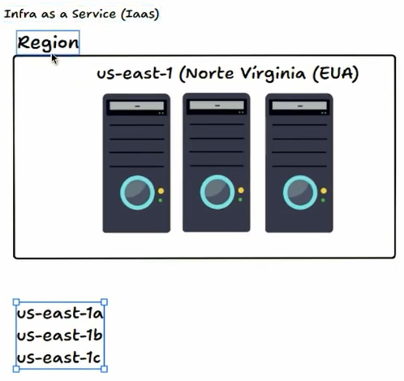 Link caderno de anotações do prof: <https://felipe-aguiar.gitbook.io/cloud-fundamentals>

**AZ-900: INTRODUÇÃO AOS CONCEITOS BÁSICOS DO MICROSOFT AZURE**

AZ900 é uma certificação de clouding – uma prova

Conceitos de nuvem

Tem bastante demanda em custos!!

Criar conta: <https://portal.azure.com/#view/Microsoft_Azure_Resources/QuickstartCenterMenuBlade/~/overviewTab?l=pt-br>

Não esquecer de cancelar depois de 30 dias

Computação em nuvem: domínio do objetivo

* Nuvem privada: ambiente 100% on premise; tenho nuvem mas para a própria empresa; é um datacenter privado da empresa
* Nuvem pública: entrega serviços e recursos a vários usuários de vários locais; acessada via conexão de rede segura (internet)
* Nuvem híbrida: tem os dois modelos; tem um datacenter próprio e usa tbm usa nuvem pública (e ambas conversam entre sim)
* Multicloud: uso várias plataformas, várias nuvens (azure, aws, etc) além do modelo on premise

Comparação dos modelos em nuvem

* Nuvem pública: não tem despesa de capital (CAPEX, OPEX) para escalar verticalmente (não to pagando na hora, somente depois e pelo o que eu usei); as organizações pagam apenas pelo que utilizam; os apps podem ser provisionados e desprovisionados rapidamente (posso excluir rapidamente, paga pelo tempo que ficou ali, se ficou pouco não pesa)
* Nuvem privada: as org. tem controle total sobre recursos e segurança (determina quem entre e sai, quem tem acesso, o que pode fazer); as org. são responsáveis pela manutenção e atualizações de hardware e software
* Nuvem hibrida: org. determinam onde executar seus apps (o que for mais benéfico); as org. controlam segurança, conformidade e os requisitos legais (a nuvem oferece e cabe a org. decidir o que vai aplicar, o que a org. exige); fornece maior flexibilidade

CapEx e OpEx:

Despesas de capital = CapEx: gasto inicial de dinheiro em infraestrutura física (cabeamento, climatização e tudo mais); despesas de Capex tem um valor que se reduz com o tempo (o custo de manutenção e de “sobrevivência” é mais baixo que o de instalação, por isso reduz)

Despesas Operacionais = OpEx: gasto com produtos e serviços conforme necessário, pgto conforme uso; cobrança imediata

Modelo baseado em consumo: pgto somente pelos recursos que usam (qto mais tempo ativo, mas ele vai custar); melhor previsão de custos; preços para recursos e serviõs individuais; cobrança baseada no seu uso real

Resumo: <https://hermes.dio.me/files/assets/0353df52-12c6-404c-bc41-e711128c2732.pptx>

<https://hermes.dio.me/files/assets/8b373a71-9a0d-4673-9e44-eed0d537c967.pptx>

Benefícios da nuvem Azure

*Alta disponibilidade*: sempre funciona, tem em todo lugar; recursos disponíveis sempre que necessário; tem um SLA (contrato) e a Microsoft se responsabiliza se algo der errado (vai ter estorno caso ele não consiga te entregar o serviço); recebe créditos pela não entrega da Microsoft; existe nível de entrega (99%, 99,5%) e cada um delas está relacionado a um tempo, por contrato, que esse serviço pode ficar indisponível; se ficar indisponível além do tempo previsto, o cliente recebe estorno (voucher de crédito, não volta pra tua conta)

*Escalabilidade:* capacidade de ajustar recursos para atender a demanda – aumenta para atender a demanda; não paga além do necessário pelos serviços, paga apenas pelo que usa; se a demanda cair, vc pode reduzir recursos e custos; sobe a capacidade de recursos

*Elasticidade:* um salto repentino acentuado na demanda, os recursos implantados poderiam ser expandidos (automático ou manual) – tipo black Friday; subo o ambiente com uma programação condicional; adiciona maquinas por meio da expansão

*Confiabilidade*: infraestrutura confiável e resiliente; design descentralizado; associado a resiliência de um sistema que se recupera de falhas e volta rapidamente; escala global: mesmo que em um local caía, em outros continuam funcionando.

*Previsibilidade:* confiança; avançar com confiança seja no desempenho ou no custo; influenciadas pelo Microsoft Azure Well-Architected Framework

*Segurança:* oferece ferramentas de segurança que atendem a necessidade dos clientes, mas a implementação é responsabilidade do cliente

*Governança:* padrões para gerir os recursos; auditoria para verificar se nenhum recurso esteja fora da conformidade com os padrões corporativos e fornece estratégias de mitigação; patches de softwares e atualizações podem ser aplicados automaticamente

*Gerenciabilidade:* gerenciar seus recursos da nuvem; escalar automaticamente a implantação de recursos com base em necessidade; implantar recursos com base em um modelo pré configurado, sem configuração manual

Material de apoio: <https://hermes.dio.me/files/assets/8ac3de68-4ebd-4552-8349-41e93cb3c6e7.pptx>

<https://hermes.dio.me/files/assets/ca7236cb-ebfa-4a9a-b97c-35ae08cb27d7.pptx>

Criando máquinas virtuais no Azure

Quando recebe um serviço, a primeira coisa a se perguntar é: quanto tempo de inatividade é aceitável?

Quanto mais noves, menos tempo indisponível o recurso vai ter – quanto menos noves, mais tempo indisponível vai ter

IaaS, PaaS e SaaS na Azure

Esse contexto é genérico pra nuvens, não só pra Microsoft:

IaaS – Infraestrutura como serviço: mais utilizado; vamos ter mais acesso, mais envolvimento e muito mais acesso ao final; validar atualizações, precisa olhar com frequência; nós temos mais acesso a personalização do recurso. Serviço de nuvem mais flexível (te da mais poderes)

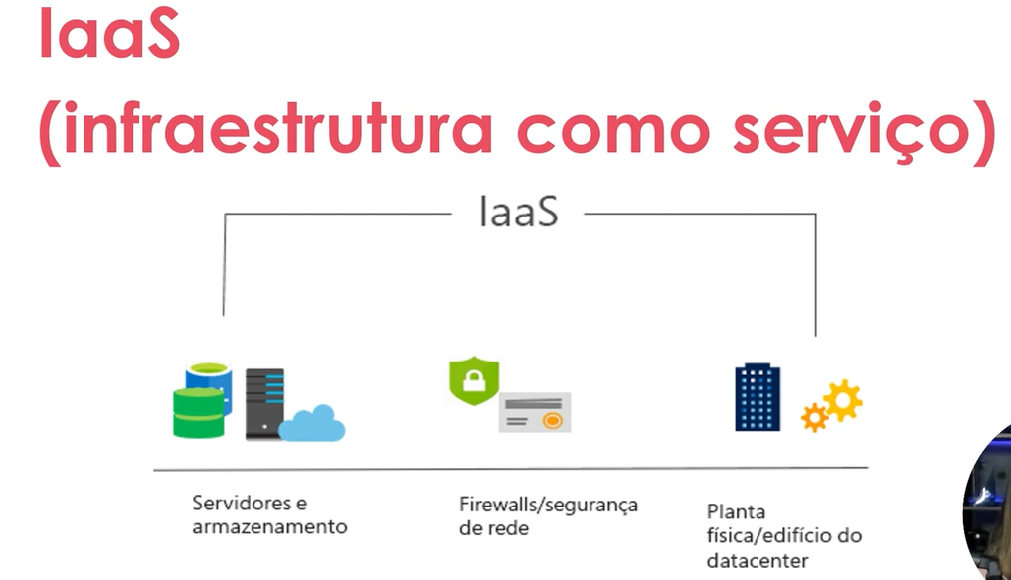

PaaS – Plataforma como serviço: não quero me envolver, ex. quero só o banco de dados; não me preocupo com o servidor, me preocupo com a aplicação, configuração dela e dados, etc; desenvolvimento de apps;

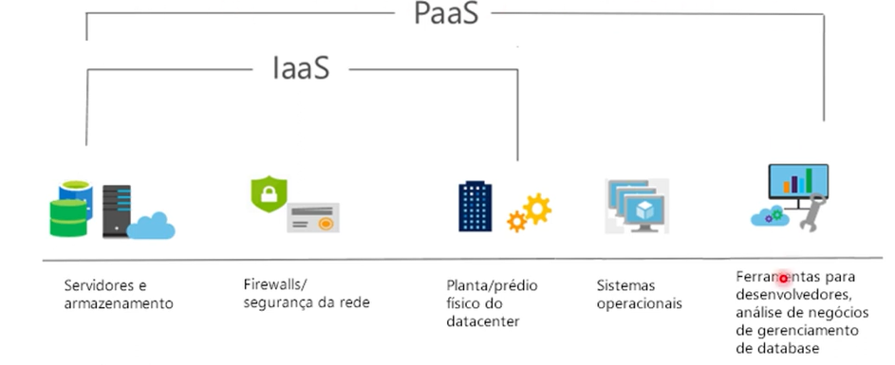

Saas – software como serviço: teams é uma Saas; a licença determina como vai ser o serviço; conforme licença personalizo a área na minha organização; modelo de licença define o q eu tenho acesso/ o que eu vejo; pagamento conforme uso (licenciamento)

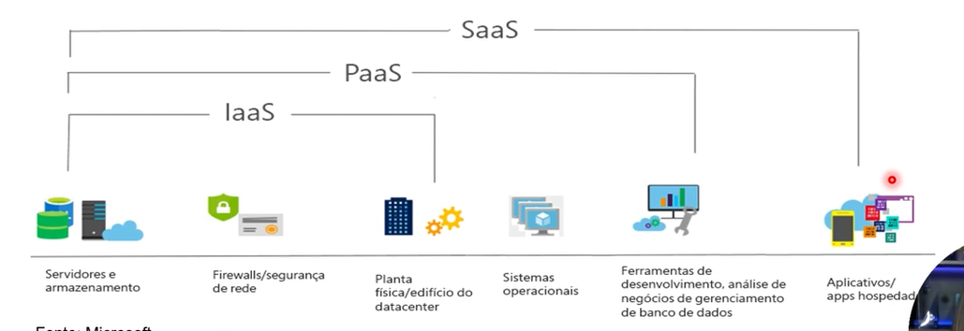

Modelo de responsabilidade compartilhada

On premise: toda a responsabilidade vem pro cliente;

Na nuvem: que for físico (infraestrutura) é responsabilidade do provedor;

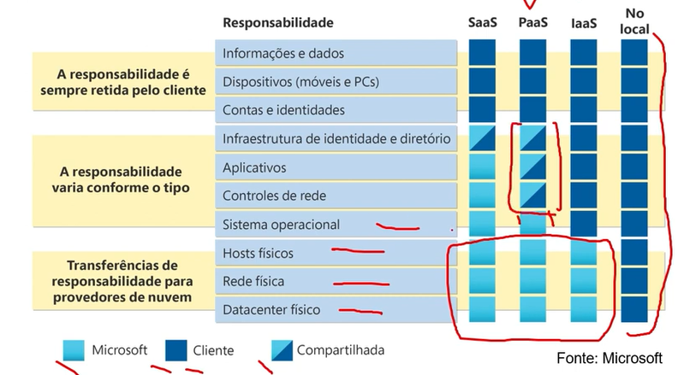

Sempre verificar as normas para ver o que é qual, porque mudam!